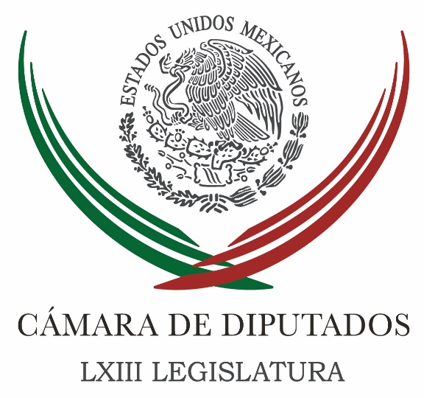
Coordinación de
Comunicación
Social

Carpeta Informativa
Fin de Semana
Resumen:

- PRD listo para discutir y aprobar el Mando Mixto Policial

- México va en la línea correcta frente a Trump: diputados

- Legisladora alerta por falsas expectativas creadas por López Obrador

25 de marzo de 2017

TEMA(S): Trabajo Legislativo
FECHA: 25-03-2017
HORA: 14:32
NOTICIERO: La Crónica online
EMISIÓN: Fin de Semana
ESTACIÓN: Internet
GRUPO: La Crónica

PRD listo para discutir y aprobar el Mando Mixto Policial

El diputado Francisco Martínez Neri informó que el grupo parlamentario del Partido de la Revolución Democrática entregó por escrito a las Comisiones de Puntos Constitucionales y Seguridad Pública su respaldo a la minuta de reforma constitucional relativa al Mando Mixto Policial.

“En el PRD otorgamos nuestro aval a la reforma que modifica seis artículos constitucionales y que está destinada a fortalecer el mando civil y las capacidades de las policías locales, lo que es fundamental ya que la sociedad lo necesita”, afirmó.

Refirió que recientemente los gobernadores manifestaron que requerían mejores capacidades, instrumentos y un esquema claro para que las fuerzas estatales apoyen a las municipales e incluso las federales a las estatales.

“Con esta reforma se avanza fortaleciendo a las instituciones civiles para que se hagan cargo de mejor manera de la seguridad pública y debemos sacarla adelante”, indicó el coordinador del PRD en la Cámara de Diputados.

Martínez Neri destacó el amplio consenso alcanzado en el Senado, donde la minuta fue aprobada con 102 votos del PRI, PAN, PRD y Partido Verde, por lo cual es de esperarse que mantengan esa postura favorable.

Subrayó que tras haberse recibido la minuta hace nueve meses “festejamos que en las comisiones se hayan acelerado los trabajos sobre el fondo de la reforma para que sea discutida y dictaminada en este periodo de sesiones”, apuntó. /jpc/m

TEMA(S): Trabajo Legislativo
FECHA: 25-03-2017
HORA: 17:14
NOTICIERO: Milenio online
EMISIÓN: Fin de Semana
ESTACIÓN: Internet
GRUPO: Milenio
0

México va en la línea correcta frente a Trump: diputados

El llamado que hizo el ex secretario de Seguridad de Estados Unidos, Colin Powell, fortalece la política que ha establecido el gobierno federal ante las amenazas de Donald Trump, "vamos en la línea correcta", aseguró el presidente de la Comisión de Relaciones Exteriores de la Cámara de Diputados, Víctor Manuel Giorgana.

Sin embargo, el legislador priista consideró que el ex funcionario estadunidense ha estado alejado de la coyuntura y la posición del gobierno mexicano ante los embates de Trump

"Habrá que preguntarle a Colin Powell dónde ha andado todo este tiempo que no ha escuchado, leído las declaraciones del gobierno mexicano, del Congreso en el sentido de manifestar su rechazo, abierto, total, absoluto a la cantidad de reacciones del presidente Trump y a las diferentes iniciativas que ha propuesto que tiene que ver con el tema migratorio, con la construcción del muro dónde hemos sido enfáticos y hemos dicho claramente que no vamos a pagar el muro", subrayó el diputado.

En este contexto, celebró la decisión del Parlamento estadunidense de rechazar las reformas en materia de salud que propuso el mandatario, la cual buscaba echar atrás el llamado ObamaCare.

Dijo, esto demuestra la política errática, e ignorante de Trump, advirtió que, así como "ha topado" con el tema migratorio, el de salud, lo hará con la política fiscal que ahora busca reformar.

Al respecto el vicecoordinador del PRD en la Cámara de Diputados, Jesús Zambrano, coincidió y dijo que "una vez más" el presidente de EU muestra que es un presidente improvisado que no sabe ser cabeza de gobierno.

"Es una buena noticia, especialmente para los sectores que requieren de las instituciones públicas de seguridad social y de salud en EU que se mantenga el ObamaCare, que no hayan dado el visto bueno a la salvajada de Donald Trump en querer echar abajo está política pública que beneficia miles de personas que lo requieren y habla bien del contrapeso que afortunadamente están demostrando el Congreso de no seguir aunque sean republicanos, de paso, lo que se está evidenciando como un tipo improvisado, un outsider de la política cómo se les conoce a los que nos son políticos de profesión", enfatizó. /psg/m.

TEMA(S): Trabajo Legislativo
FECHA: 25-03-2017
HORA: 16:43
NOTICIERO: Notimex
EMISIÓN: Fin de Semana
ESTACIÓN: Internet
GRUPO: Gubernamental
0

Legisladora alerta por falsas expectativas creadas por López Obrador

La diputada panista Eloísa Talavera Hernández advirtió que Andrés Manuel López Obrador se dedica a crear falsas expectativas, por lo que pidió a los mexicanos no caer en ilusiones inalcanzables que condenarían al país al retraso y al letargo político, económico y social.

Subrayó que el rechazo al populismo fue el tema central de la Convención Bancaria que se realizó esta semana en Acapulco, Guerrero, ya que este sector entiende las consecuencias económicas para el país de entrar a un terreno económico "populista".

La vicecoordinadora de proceso legislativo del Partido Acción Nacional en la Cámara de Diputados aseveró que en los esquemas que maneja el presidente de Morena los mexicanos no encontrarán respuesta.

"Lo han adelantado múltiples analistas financieros y políticos, López Obrador podría aumentar el déficit público, promover políticas que comprometan a México en los mercados internacionales y que hagan perder la confianza del Fondo Monetario Internacional en nuestro país", indicó.

Además, está latente la amenaza de que eche abajo las reformas energética, educativa y laboral aprobadas en los últimos años con el consenso de la mayoría de los mexicanos.

Recordó que recientemente el presidente de la Asociación de Bancos de México, Luis Robles Miaja, criticó a líderes populistas que venden al pueblo soluciones fáciles para resolver sus problemas y que atentan contra las instituciones públicas.

"La banca en México ha contribuido a crear un sistema financiero sólido, confiable y en crecimiento, las perspectivas para este sector son optimistas", puntualizó. /jpc/m

